Технология учебных циклов.

Страшная это опасность – безделье,
безделье за партой; безделье 6 часов подряд ежедневно, безделье месяцы и годы. Это развращает, морально калечит человека, и ни школьная бригада, ни школьный участок, ни мастерская – ничто не может возместить того, что упущено в самой главной сфере, где человек должен быть тружеником,- в сфере мысли.
В. А. Сухомлинский.

« …умеющий учиться, осознающий важность образования и самообразования для жизни и деятельности, способный применять полученные знания на практике;
активно и заинтересованно познающий мир, осознающий ценность труда, науки и творчества;…» - на становление этих характеристик выпускника ориентирован Федеральный государственный образовательный стандарт основного общего образования. Для достижения этой цели в Российском образовании провозглашён принцип вариативности, который даёт возможность конструирования учебного процесса по любой модели. В этих условиях учителю необходимо ориентироваться среди множества современных инновационных идей и технологий. Наверное не существует той единственной технологии, которая бы решила все проблемы современного образования. Но учебная форма сотрудничества учителя и обучающегося не должна складываться стихийно, она должна строиться с учётом возможности учителя и способности обучающихся, она должна отвечать требованиям ФГОСООО. На мой взгляд классно – урочная форма преподавания очень подходит для общеобразовательной школы. Нужно только найти способ сделать эффективным обучение в рамках этой системы. Приходит мысль о необходимости максимальной занятости детей на уроке, о вреде тягостного «ничегонеделания» из урока в урок. Ведь любое знание усваивается только в процессе собственных действий ученика. По Гальперину, каждое новое умственное действие человек изучает поэтапно. Каждый ребенок должен продвигаться вперед своим темпом и с постоянным успехом! Сегодня не получилось - обязательно получится завтра, надо только захотеть! Поэтому свою методическую систему преподавания я создаю на основе технологии учебных циклов. Данная технология отличается простотой и лёгкостью применения. Вместо трудно осуществляемой дифференциации учащихся здесь применяется легко реализуемая «лесенка» сложности и трудности заданий. Да и необходимость дифференциации детей по их способностям вызывает у меня много вопросов. Я думаю, что на каждом этапе обучения нужно предоставлять всем обучающимся равные возможности, давать всем одинаковые обязательные знания. И пусть каждый доберётся до той ступеньки, на которую он способен сегодня. Технология учебных циклов способствует становлению адекватной самооценки, рефлексии, даёт реальную возможность самоутверждения и самореализации в рамках урока для каждого ученика. Исключает стрессовые ситуации в процессе опроса, прекрасно подходит для обучающихся с высоким уровнем школьной тревожности и со страхом ошибки. Систематическое использование комплекса системы обучения по данной технологии позволяет сформировать полноценную учебную деятельность учащихся, характеризующуюся высоким уровнем мотивации и развитием универсальных учебных действий. Технология учебных циклов была разработана в НИИ школьного оборудования и технических средств обучения Академии педагогических наук СССР в 1978-1989 гг., одобрена Институтом гигиены детей и подростков Минздрава СССР. Ее авторами являются Е.Б. Арутюнян, М.Б. Волович, Ю.А. Глазков и Г.Г. Левитас.

Итак, учебный цикл — это фрагмент процесса обучения, в течение которого школьники усваивают определенную порцию материала. Как правило, на изучение некоторой темы в планировании отводится от 2 до 5 часов. В зависимости от этого я и складываю учебный цикл:

1. Актуализация знаний (проверка знаний, необходимых для изучения нового материала).
На этом этапе цикла я провожу различные математические диктанты, графические диктанты (да – нет), тестирования и т. п. Диктанты проверяются самими учащимися, соседями по парте, или учителем. Оценки ставятся в журнал по желанию учащихся. Тем, кто получил неудовлетворительную оценку, даются рекомендации для устранения пробелов в знаниях. Правильные ответы обсуждаются и проговариваются вслух.
2. Сообщение нового материала.
При сообщении нового учебного материала применяю различные формы и методы, чтобы более разнообразить уроки, вызвать элемент неожиданности. Например, это могут быть самостоятельная работа с новым учебным материалом и составление конспекта обучающимися; небольшая лекция (15-20 минут): тему лекции, основные понятия, формулы записываю на доске, а ученики записывают в тетрадь; постановка проблемы; и т. п. Далее у доски разбираю решение простейших, обязательных задач.
3. Первичное закрепление.
Для закрепления нового материала использую упражнения в учебниках, аналогичные тем, что были разобраны мною у доски. Номера упражнений, которые дети должны постараться выполнить за данный промежуток урока, выписываю на доске заранее. По одному ученики (каждый раз по новому правилу: по алфавиту, по рядам, по вариантам, др.) выходят к доске, чтобы каждый попробовал решить самостоятельно, смог проверить уровень усвоенности им материала. Отметки за эти ответы не ставятся. А вот учащиеся, выполнившие данное задание самостоятельно раньше других, имеют возможность получить оценку и выполнять более сложное задание. На дом задаю обязательно упражнения, которые аналогичны заданиям, разобранным на уроке и дополнительно «со звёздочкой» для «продвинутых» учеников.
4. Проверочная работа.
Целью этого этапа цикла является проверка домашней работы, степени усвоенности учебного материала. Проверочная работа проводится в несколько вариантов или по индивидуальным карточкам, что делает списывание почти невозможным, в течение 10 – 15 минут. Обучающиеся, которые завершили работу раньше других, имеют возможность выполнить дополнительное более сложное задание и получить две оценки. Дети, привыкшие к такой системе преподавания, стараются выполнить домашнее задание, не понятые вопросы разобрать с учителем на дополнительном занятии или с одноклассниками после урока. Так как знают, что проверочная работа обязательно будет, а это хорошая возможность получить положительную оценку, потому, что учебный материал на этом этапе цикла не трудный, и рассчитан на «среднего» ученика.
5. Решение задач, обобщение и систематизация знаний.
На этом этапе цикла разбираются более сложные задачи, ликвидируются пробелы в знаниях по данной теме. Работа на уроке также может строиться с применением различных форм и методов (групповая, индивидуальная и. д.). Выбор зависит от состава класса, от темы учебного цикла, от личных особенностей учителя и обучающихся. Нетрадиционные, олимпиадные задания по данной теме разбираются на факультативных занятиях с желающими.
6. Самостоятельная работа, зачёт, контрольная работа.

5 класс. Тема цикла «НОД. НОК» - 5 уроков.
(УМК «Арифметика», 5 класс С. М. Никольский и др.)
1 урок «И» - изучение нового материала.
2 урок «Р» - решение задач.
3 урок «Р» - решение задач.
4 урок «О» - обобщении знаний.
5 урок «С» - самостоятельная работа.
1 урок. Цели: создать на уроке условия для:
- формирования понятий НОД и НОК;
- развития навыков разложения на простые множители, нахождения НОД и НОК двух чисел;
- воспитания усидчивости и целеустремлённости.
Ход урока.
- Организационные моменты. Доклад дежурного об отсутствующих и о готовности к уроку. Доклад лаборантов о выполнении домашнего задания.
- Актуализация знаний. Математический диктант «ДА - НЕТ». На интерактивной доске.

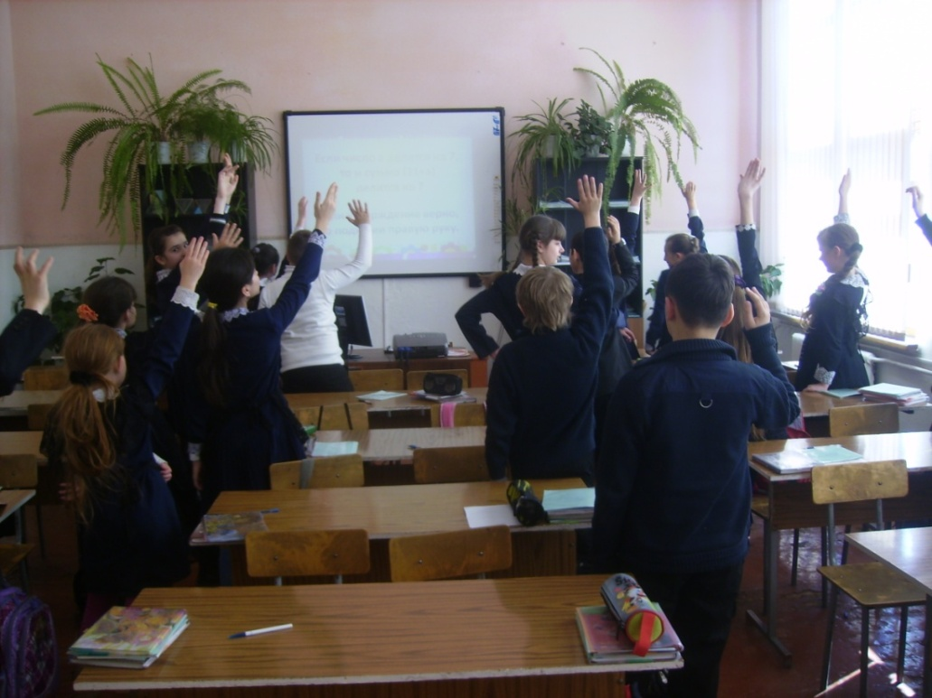

- Объяснение нового материала. Сообщение темы цикла: «НОД». «НОК». Обсуждение, чтобы это значило.
- Задание 1. Выпишите все делители чисел 12 и 18. Назовите общие делители. Назовите самый большой общий делитель.
Коротко это записывается так НОД (12, 18)=6.
Задание 2. Выпишите шесть чисел кратных 12 и шесть чисел кратных 18. Назовите общие кратные чисел 12 и 18. Назовите самое маленькое общее кратное. А есть ли самое большое общее кратное? Коротко это записывается так НОК (12, 18) = 36.
Задание 3. Разложите на простые множители числа 12 и 18. Посмотрите, как ещё можно определить НОД (12, 18) и НОК (12, 18) – объяснение у доски.
- Закрепление. Самостоятельное решение заданий в рабочих тетрадях на печатной основе(Р.Т.) №227 (б - г), №232 (б), №234 (б - г), №241 (б).
- Итоги. Д/З: п.3.5, п.3.6,
№649,
№667.
2 урок. Цели: создать на уроке условия для:
- закрепления изученного материала;
- развития навыков нахождения НОД и НОК двух чисел;
- воспитания трудолюбия.
Ход урока.
- Организационные моменты. Доклад дежурного об отсутствующих и о готовности к уроку.
- Проверка домашнего задания.
1) Доклад лаборантов о выполнении домашнего задания.
2)Проверочная работа.
Вариант 1. Вариант 2. Вариант 3. Вариант 4.
- Не раскладывая на простые множители, найдите НОД И НОК чисел
15 и 20 15 и 25 14 и 21 14 и 28
- Разложите на простые множители и вычислите НОД И НОК чисел
14 и 21 14 и 28 15 и 20 15 и 25

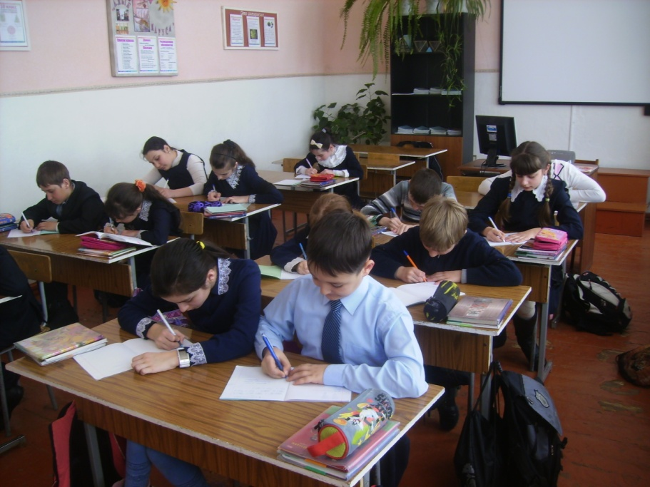

- Физминутка «Вспомним делимость чисел».
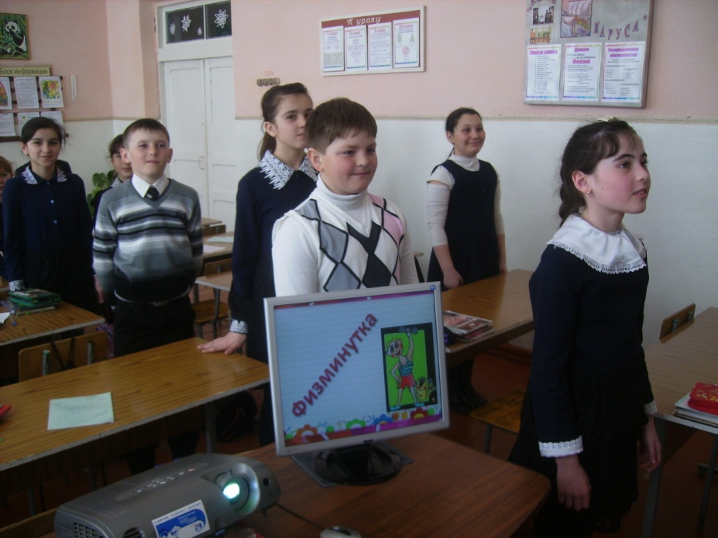

- Закрепление. Тетрадь на печатной основе № 228 - № 231 (а – в),
№ 235 - № 238 (а – в).
В ходе решения данных упражнений дети обращают внимание на то, что
1. Существуют числа, у которых нет общих делителей кроме единицы. Это простые числа, соседние в ряду натуральных чисел – взаимно простые числа. НОК таких чисел равен их произведению.
2. Если одно из двух чисел делится нацело на другое число, то меньшее из них есть НОД, а большее – НОК этих чисел.
- Итоги. Д/З: Тетрадь на печатной основе № 228 - № 231 (г – е),
№ 235 - № 238 (г – е).

Урок 3. Цели: создать на уроке условия для:
- закрепления изученного материала;
- развития навыков разложения на простые множители, нахождения НОД и НОК двух чисел;
- воспитания трудолюбия.
Ход урока.
- Организационные моменты. Доклад дежурного об отсутствующих и о готовности к уроку.
- Проверка домашнего задания.
1) Доклад лаборантов о выполнении домашнего задания.
2)Проверочная работа.
Вариант 1. Вариант 2. Вариант 3. Вариант 4.
Найдите: а) НОД (17, 23) а) НОД (29, 37) а) НОД (11, 31) а) НОД (19, 41)
б) НОК (7,6) б) НОК (10,11) б) НОК (8,9) б) НОК (6,5)
в) НОД (124, 4) в) НОД (132, 3) в) НОД (144, 9) в) НОД (265, 5)
г) НОК (230, 5) г) НОК (232, 4) г) НОК (116, 4) г) НОК (234, 9)
д) НОК (36, 48) д) НОК (25, 45) д) НОК (24, 42) д) НОК (49, 63)
е) НОД (36, 48) е) НОД (25, 45) е) НОД (24, 42) е) НОД (49, 63)
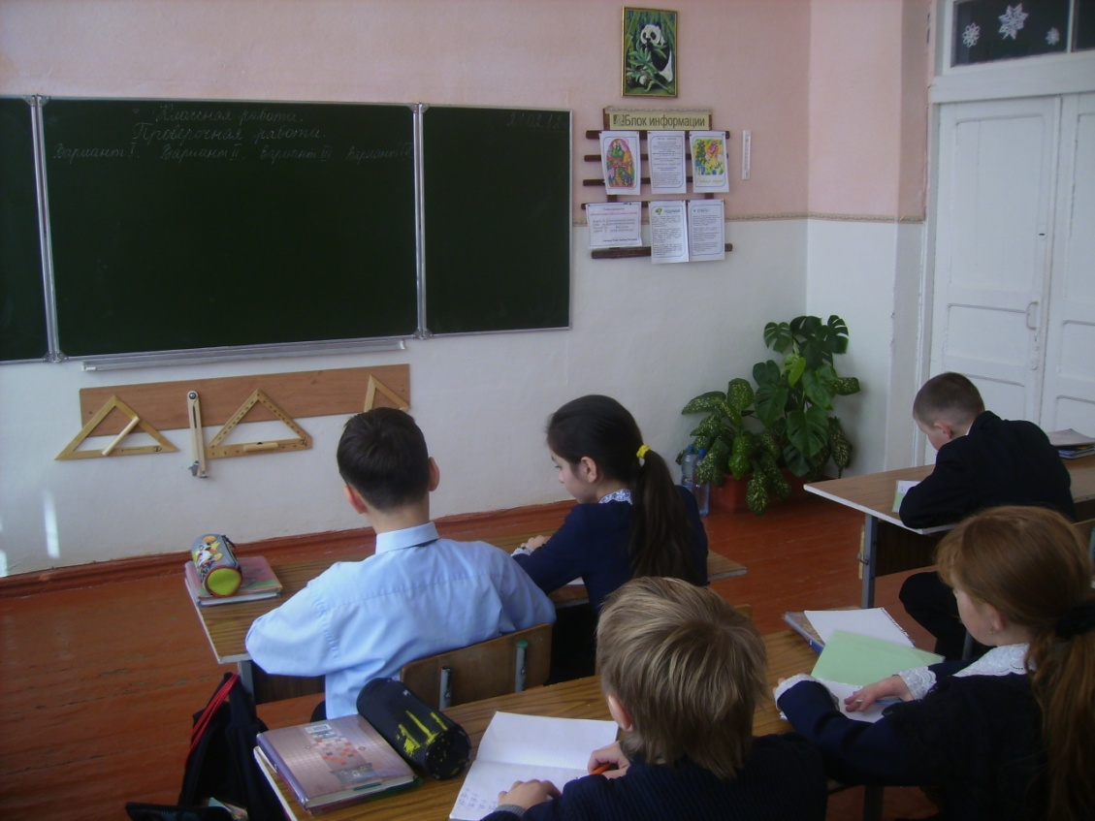
III. Физминутка. Эстафета. Каждому ряду даётся задание разложить два числа на простые множители, найдите НОД и НОК этих чисел. К доске разрешается выходить по одному и выполнять только одно действие. За скорость присуждаются 3, 2, 1 очки и за правильность 3, 2, 1 очки. Побеждает тот ряд, который заработает больше очков.
IV. Закрепление. Решение задач с применением НОД и НОК двух чисел: № 664, № 665, № 683, № 684.
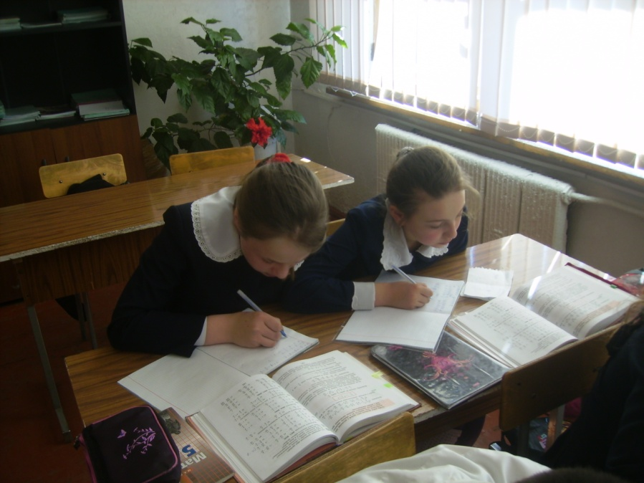
V. Итоги. Д/З: № 660 - устно,
№ 678 - устно,
№ 659,
№ 676.
Урок 4 . Цели: создать на уроке условия для:
- закрепления изученного материала; систематизации знаний, ликвидации пробелов в знаниях;
- развития навыков разложения на простые множители, нахождения НОД и НОК двух чисел;
- воспитания целеустремленности.
Ход урока.
- Организационные моменты. Доклад дежурного о готовности к уроку.
- Проверка домашнего задания.
1) Доклад лаборантов о выполнении домашнего задания.
2)Графический диктант №7 на интерактивной доске (презентация).
- Закрепление. Решение упражнений №650 (г - е), №651 (г - е), №677 (г - е).

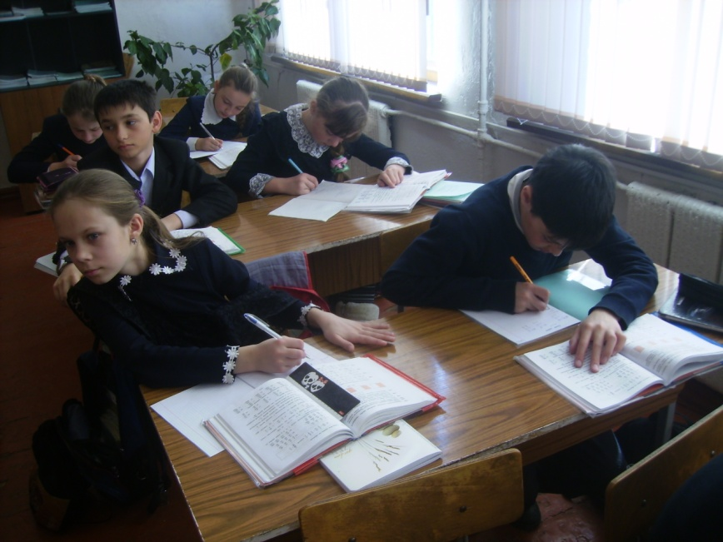

- Итоги. Д/З: №650 (а - в), №651 (а - в), №677 (а - в).

Урок 5.
Цели: создать на уроке условия для:
- закрепления изученного материала;
- развития навыков разложения на простые множители, нахождения НОД и НОК двух чисел;
- воспитания самостоятельности и целеустремленности.
Ход урока.
I. Организационные моменты. Доклад дежурного об отсутствующих и о готовности к уроку. Доклад лаборантов о выполнении домашнего задания.
II. Выполнение заданий самостоятельной работы.
III. Итоги. Д/З: п.3.5, п.3.6, исторические сведения, занимательные задачи.

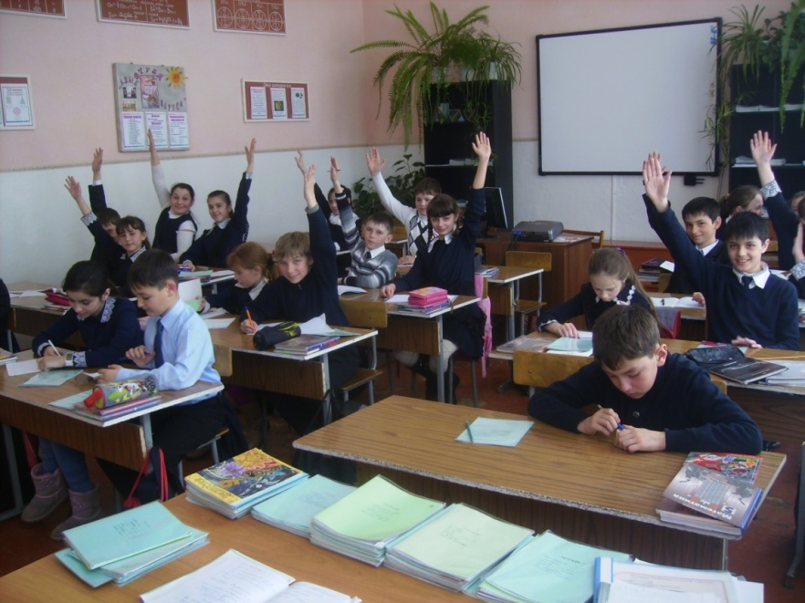

5 класс. Тема цикла «Понятие смешанной дроби» - 3 урока.
(УМК «Арифметика», 5 класс С. М. Никольский и др.)
1 урок «И» - изучение нового материала.
2 урок «Р» - решение задач.
3 урок «С» - самостоятельная работа.
1 урок (И).
Цели: создать на уроке условия для:
- формирования у обучающихся понятия смешанной дроби;
- развития познавательного интереса; навыков записи неправильной обыкновенной дроби в виде смешанной и смешанной дроби в виде неправильной обыкновенной дроби;
- воспитания у обучающихся усидчивости и целеустремлённости.
Ход урока.
I. Организационные моменты. Доклад дежурного об отсутствующих и о готовности к уроку. Доклад лаборантов о выполнении домашнего задания.
II. Актуализация знаний. Математический диктант. (презентация). Разбор заданий диктанта.
III. Объяснение нового материала. Сообщение темы цикла: «Понятие смешанной дроби». Обсуждение, какая дробь могла бы называться смешанной.
1. Вы знаете, что если числитель дроби нацело делится на её знаменатель, то дробь равна натуральному числу. Например$: \frac{6}{3}$= 6:3 = 2. А как вы думаете, что произойдёт, если попробовать поделить числитель любой неправильной дроби на её знаменатель?
Например: $\frac{17}{3}$= 17 : 3 = 5 (ост.2)=5$+\frac{2}{3}$ = 5$\frac{2}{3}$ - смешанная дробь. Попробуйте сформулировать определение смешанной дроби. Итак, сумма натурального числа и правильной обыкновенной дроби, записанная без знака «плюс», называется смешанной дробью. Натуральное число называется целой частью, а правильная дробь – дробной частью смешанного числа.
2. А как вы думаете, можно ли смешанную дробь записать в виде обыкновенной дроби? Давайте попробуем записать смешанную дробь 3$\frac{4}{ 5}$ в виде неправильной дроби: 3+$\frac{4}{ 5}$ = $\frac{3}{ 1}$ + $\frac{4}{ 5}$ =$\frac{3•5}{ 1•5}$ + $\frac{4}{ 5}$ = $\frac{3•5+4}{ 5}$ = $\frac{19}{ 5}$.

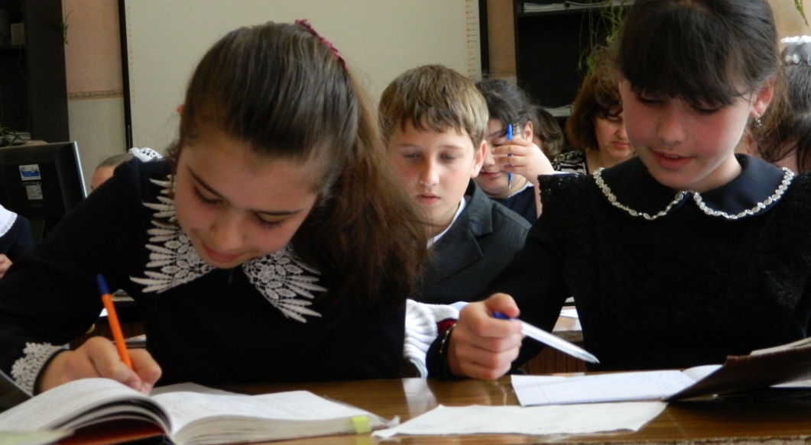

- Закрепление. Решение упражнений из учебника №958, №959, №960 (а - д), №964 (а - д) в тетрадях и у доски по одному примеру каждый ученик.
V. Итоги. Задание на дом: п. 4.14, Р. Т.: №293, №294.

2 урок (Р).
Цели: создать на уроке условия для:
- закрепления обучающимися изученного материала;
- развития у обучающихся навыков перевода смешанной дроби в неправильную дробь и неправильной дроби в смешанную, сравнения смешанных дробей;
- воспитания у обучающихся трудолюбия.
Ход урока.
I. Организационные моменты. Доклад дежурного об отсутствующих и о готовности к уроку.
II. Проверка домашнего задания. 1)Доклад лаборантов о выполнении домашнего задания.
2)Проверочная работа.
Вариант 1. Вариант 2. Вариант 3. Вариант 4.
1. Запишите неправильную дробь в виде смешанной дроби.
$\frac{15}{4}$ ; $\frac{17}{4}$; $\frac{19}{4}$; $\frac{21}{4}$;
$\frac{61}{20}$; $\frac{61}{30}$; $\frac{51}{25}$; $\frac{53}{25}$;
$\frac{36}{11}$. $\frac{46}{11}$. $\frac{29}{11}$. $\frac{26}{11}$.
2. Запишите смешанную дробь в виде обыкновенной дроби.
3$\frac{ 3}{5}$; 4$\frac{ 3}{5}$; 2$\frac{ 3}{5}$; 5$\frac{ 3}{5}$;
4$\frac{ 2}{3}$; 2$\frac{ 2}{3}$; 5$\frac{ 2}{3}$; 3$\frac{ 2}{3}$;
10$\frac{ 1}{14}$. 10$\frac{ 1}{15}$. 10$\frac{ 1}{17}$. 10$\frac{ 1}{16}$.

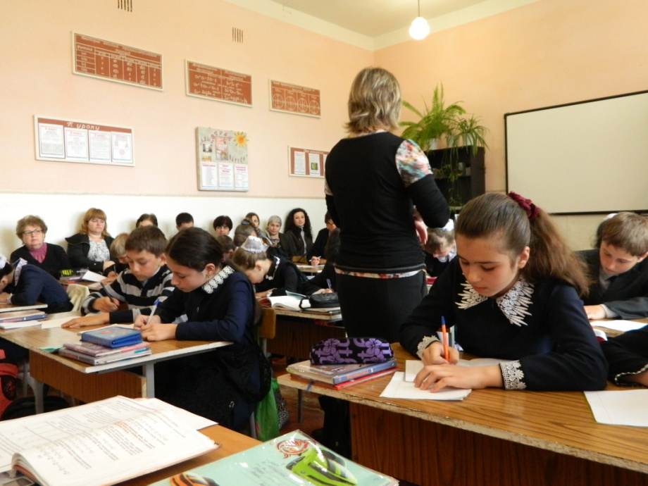

- Физминутка - эстафета «Пока играет музыка». Учащиеся по одному из каждого варианта выходят к доске и решают примеры проверочной работы, пока не закончится музыка. Выигрывает тот вариант, у которого больше правильно выполненных примеров.
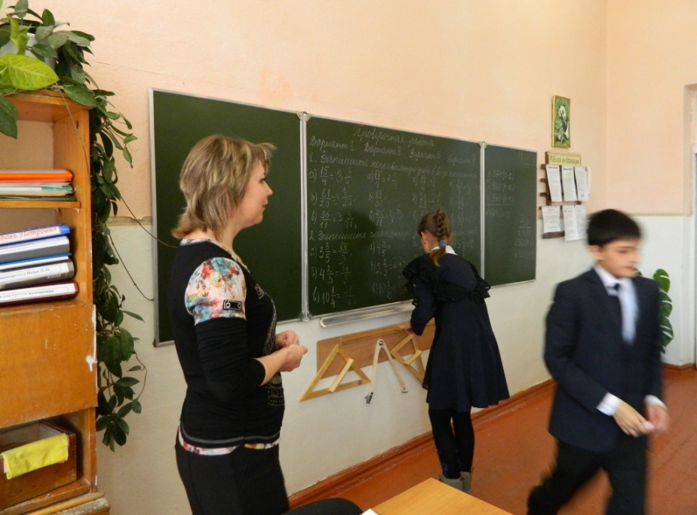
IV. Закрепление. Решение упражнений из учебника №964 (е - к); №965(е - к); №963(е - к) в тетрадях и у доски по одному примеру каждый учащийся.
V. Итоги. Задание на дом: п.4.14, №963 (а - д); №965 (а - д).

3 урок (С).
Цели: создать на уроке условия для:
- закрепления обучающимися изученного материала;
- развития у обучающихся навыков самостоятельного решения;
- воспитания ответственности и целеустремленности.
Ход урока.
I. Организационные моменты. Доклад дежурного о готовности к уроку. Доклад лаборантов о выполнении домашнего задания.
II. Закрепление. Решение с разбором у доски заданий самостоятельной работы (Дидактические материалы, С-20, вариант №4).
- Самостоятельная работа. (Дидактические материалы, С-20, варианты №1 и №2).

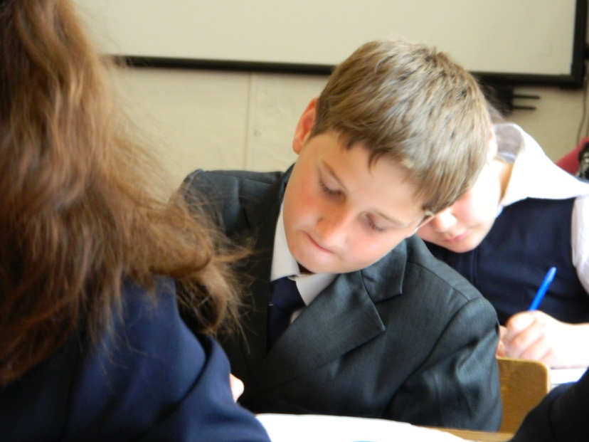

IV. Итоги. Задание на дом: повторение №922, №923 (арифметические действия с обыкновенными дробями).

7 класс. Тема цикла: «Системы линейных уравнений» - 4 урока.
(УМК «Алгебра», 7 класс С. М. Никольский и др.)
1 урок «И» - изучение нового материала.
2 урок «Р» - решение задач.
3 урок «О» - решение задач.
4 урок «С» - самостоятельная работа.

1 урок (И).
Цели: создать на уроке условия для:
- формирования у обучающихся понятия системы линейных уравнений;
- первичного знакомства обучающихся с методами решения систем уравнений;
- развития познавательного интереса;
- воспитания у обучающихся честности и целеустремлённости.
Ход урока.
I. Организационные моменты. Доклад дежурного об отсутствующих и о готовности к уроку. Доклад лаборантов о выполнении домашнего задания.
II. Актуализация знаний. Математический диктант. Презентация на интерактивной доске. Самопроверка, разбор ответов.
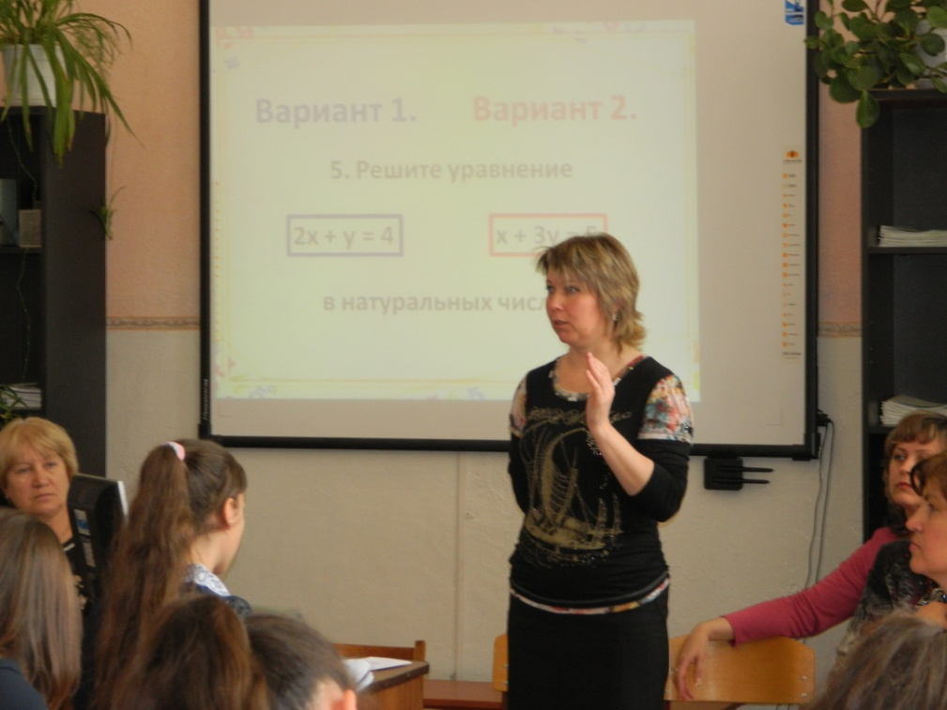
III. Объяснение нового материала.
1. Сообщение темы цикла: «Системы линейных уравнений». Обсуждение, какие слова данной темы знакомы, как можно объяснить слово «система».
2. - Действительно, с линейными уравнениями вы знакомы. Напомню, уравнения вида кх + в=0, где к и в - любые числа, называется линейным уравнением с одним неизвестным; уравнение вида ах+ву+с=0, где а, в, с – некоторые числа и хотя бы одно из чисел а или в не равно 0, называется линейным уравнением с двумя неизвестными.
3. - Итак, определим понятие системы двух уравнений с двумя неизвестными:
$$\left\{\begin{aligned}а_{1}х+в_{1}у+с_{1}=0, \\ а_{2}х+в_{2}у+с_{2}=0;\end{aligned}\right.$$
где х и у неизвестные.
Например:$\left\{\begin{aligned}4х-у-2=0, \\ 2х+3у-8=0.\end{aligned}\right.$

Решением системы уравнений называют пару чисел (х₀;у₀), которая является решением каждого уравнения. Проверьте, которая пара чисел (2;6) или (1;2) будет решением данной системы. Действительно решением будет пара чисел (1;2), т. к. пара чисел (2;6) не является решением второго уравнения.
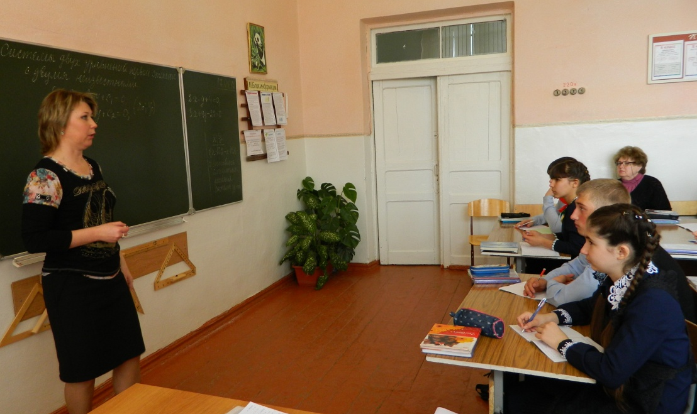

4. - Решить систему уравнений, значит найти все её решения или показать, что решений нет. Наиболее простым, и, вероятно, самым распространённым методом, применяемым при решении систем уравнений, является метод последовательного исключения неизвестных. Давайте вместе с вами подумаем, каким образом можно исключить одно неизвестное.
Способ 1. $\left\{\begin{aligned}4х-у-2=0, \\ 2х+3у-8=0;\end{aligned}\right.$ из первого уравнения выразим у = 4х – 2 и подставим вместо у во второе уравнение. Получим уравнение с одним неизвестным и решим его. 2х + 3(4х – 2) – 8 = 0, 12х +12х – 6 – 8 = 0, 14х = 14, х = 1; тогда у = 4 – 2 = 2.
Ответ: (1;2).
- Как бы вы назвали этот способ? (способ подстановки).
Способ 2. $\left\{\begin{aligned}4х-у-2=0, \\ 2х+3у-8=0.\end{aligned}\right.$ Уравняем модули коэффициентов при одном из неизвестных $\left\{\begin{aligned}4х-у-2=0 /•3, \\ 2х+3у-8=0;\end{aligned}\right.$
+ $\left\{\begin{aligned}12х-3у-6=0, \\ 2х+3у-8=0;\end{aligned}\right.$

14х – 14 = 0, → х = 1, тогда 4 – у – 2 = 0, 2 – у =0, у = 2.
Ответ: (1;2).
- Как бы вы назвали этот способ? (способ сложения или уравнивания коэффициентов).

IV. Закрепление. Решение системы уравнений $\left\{\begin{aligned}2х-у+4=0, \\ 3х+4у-27=0;\end{aligned}\right.$двумя способами самостоятельно в тетрадях. Два ученика решают на закрытой части доски.
(Ответ: (1;6)).
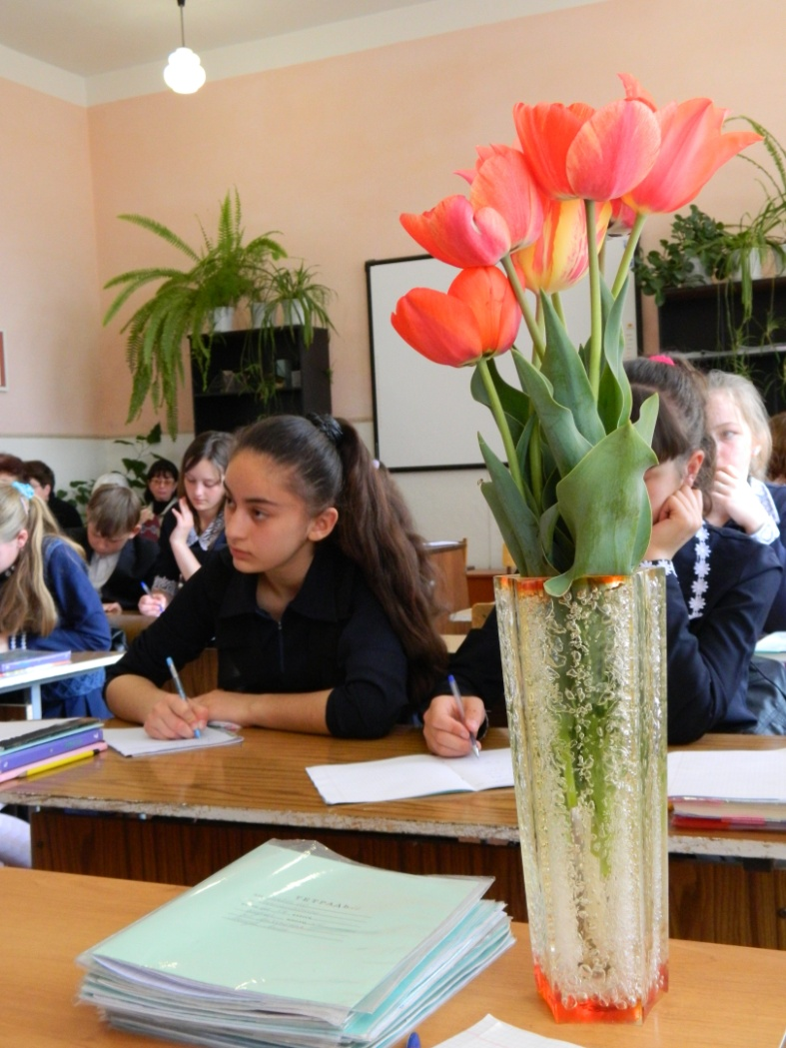

V. Итоги. Задание на дом: 1. Составить алгоритмы решения системы уравнений.
2. П. 10.2 – П. 10.4, №703(а, б).

Уроки имеют определенную повторяющуюся структуру, что дисциплинирует учащихся, но не кажутся однообразными и скучными, ведь формы и методы проведения этапов цикла разнообразны.
Иногда по окончании учебного цикла на дом даю творческое задание: составить кроссворд; сочинить сказку, стихотворение; составить карточки по данной теме; написать реферат или исследовательскую работу и т. д.
Мне кажется, что такая система работы приучает детей работать на каждом уроке, работать самостоятельно, слушать учителя, помогать одноклассникам. Как писал Д. Пойя «Умение решать задачи – такое же практическое искусство, как умение плавать, или бегать. Ему можно научиться только путём подражания или упражнения».

